МИНИСТЕРСТВО ОБРАЗОВАНИЯ И НАУКИ УКРАИНЫ

Р.Ю. Ткачев

ТЕОРЕТИЧЕСКИЕ ОСНОВЫ ЭЛЕКТРОТЕХНИКИ.

ЭЛЕКТРИЧЕСКИЕ ЦЕПИ.

Учебное пособие

2002
Трехфазные цепи
синусоидального тока
Рабочая программа

Общие положения

Основные соотношения

Типовые примеры

Расчет трехфазной цепи при соединении звездой

Расчет трехфазной цепи при соединении треугольником

Трехфазные цепи синусоидального тока

1 Рабочая программа

1. Понятие о трехфазных источниках питания и о многофазных це-
пях. Получение трехфазной системы ЭДС. Временная и вектор-
ная диаграмма трехфазной системы ЭДС. Преимущества трех-
фазных систем.
2. Трехфазная цепь. Основные схемы соединения трехфазных це-
пей, определение линейных и фазных величин. Соотношения ме-
жду линейными и фазными напряжениями и токами (для генера-
тора и нагрузки).
3. Расчет несимметричных трехфазных цепей, включенных по схеме
звезда-звезда с нулевым проводом; по схеме звезда-звезда без ну-
левого провода.
4. Расчет несимметричных трехфазных цепей, включенных по схеме
треугольник.
5. Расчет симметричных трехфазных цепей.
6. Аномальные случаи несимметрии: обрыв фаз и проводов, корот-
кое замыкание фаз. Роль нейтрального провода.
7. Активная, реактивная и полная мощности в трехфазных цепях.
Измерения активной и реактивной мощностей в трехфазных це-
пях.
8. Вращающее магнитное поле. Принципы действия асинхронного и
синхронного двигателей.
9. Понятие о методе симметричных составляющих. Симметричные
составляющие несимметричной трехфазной системы величин.
Сопротивления фазы различных приемников токам прямой, об-
ратной и нулевой последовательности.

10.Расчет трехфазных цепей методом симметричных составляющих.
Фильтры симметричных составляющих.
Общие положения
Генерирование и потребление электрической энергии в
большей степени осуществляется с использованием трехфазных сис-
тем ЭДС, напряжений и токов. С учетом этого изучения процессов,
происходящих в трехфазных цепях, а также овладение методами
расчета этих цепей имеет большое значение для бакалавра – элек-
трика.
При изучении трехфазных электрических цепей необходимо,
в первую очередь, уяснить понятие трехфазной цепи как разновид-
ности многофазной электрической цепи, иметь представление о
временной и векторной формах записи трехфазной системы ЭДС и
их получение.
Прежде чем рассматривать методы расчета трехфазных элек-
трических цепей, необходимо разобраться со схемами соединений
обмоток трехфазных источников и трехфазных потребителей, уяс-
нить понятия фазы, линейных и фазных напряжений и токов, линей-
ных и нейтрального проводов, усвоить соотношение между линей-
ными и фазными токами и напряжениями при соединении по схеме
“звезда” и по схеме “треугольник”. Необходимо также четко разли-
чать симметричные и несимметричные электрические цепи и их
особенности, четко представлять назначение нейтрального провода.
Уяснив основополагающие моменты, необходимо переходить к изу-
чению методов расчета трехфазных электрических цепей.
Следует отметить, что для расчета трехфазных электрических
цепей можно использовать применение комплексных чисел любых
из методов расчета сложных электрических цепей переменного и

однофазного синусоидального токов. Однако универсальным мето-
дом расчета трехфазной электрической цепи по схеме “звезда-
звезда” как с нейтральным проводом, так и без него является метод
узлового напряжения. Этот метод можно применять как для симмет-
ричных электрических цепей, так и для несимметричных. При этом
следует четко усвоить, что в общем случае трехфазную электриче-
скую цепь по схеме “звезда-звезда” можно рассматривать как элек-
трическую цепь с четырьмя параллельно включенными ветвями, в
трех из которых действуют симметричная трехфазная система ЭДС,
а четвертая ветвь представляет собой нейтральный провод, сопро-
тивление которого может быть как равным бесконечности (при от-
сутствии), так и равным нулю (при соединении нейтрали генератора
и нейтрали потребителя).
Расчет трехфазных электрических цепей, в которых потреби-
тель соединен по схеме “треугольник” в общем случае (при нала-
чии сопротивлений линейных проводов), выполняется также с ис-
пользованием метода двух узлов. Для этого необходимо уметь пре-
образовать соединение “треугольник” в эквивалентное соединение
“звездой”. Кроме того, необходимо уяснить, что для расчета трех-
фазных электрических цепей, нагрузка в которых соединена “тре-
угольником”, целесообразно использовать закон Ома и законы
Кирхгофа (например, при сопротивлении линейных проводов, близ-
ком к нулю).
В процессе изучения методов расчета трехфазных цепей не-
обходимо четко представлять, что симметричные цепи являются ча-
стным случаем несимметричных электрических цепей, а из этого
вытекают некоторые особенности, которые позволяют значительно
упростить расчет: можно выполнять расчет напряжений и токов

только для одной фазы, имея в виду, что в других фазах токи и на-
пряжения такие же по величине и отличаются только сдвигом на уг-
лы ±120°.
При особых случаях несимметрии трехфазных цепей: (обрыв
фаз и проводов, короткое замыкание фазы) следует помнить, что
расчет выполняется аналогично рассмотренному выше, с предвари-
тельным анализом и необходимыми преоббразованиями.
Большое значение при изучении трехфазных электрических
цепей имеют вопросы определения активной, реактивной и полной
мощностей. Необходимо уяснить схемы измерения активной и реак-
тивной мощностей в симметричных и несимметричных трехфазных
электрических цепях. При этом необходимо помнить, что показание
ваттметра равно действительной части от произведения комплексно-
го действующего значения тока при установке выбора положитель-
ных направлений напряжения и тока от генераторных зажимов об-
моток ваттметра к негенераторным.
Получение вращающегося магнитного поля с помощью трех-

фазной системы токов является одним из преимуществ трехфазных

цепей. Необходимо четко представлять процесс получения вращаю-

щегося магнитного поля, знать условия, при котором оно возникает,

а также принципы действия асинхронного и синхронного двигате-

лей.

Следует знать и помнить, что в трехфазных цепях, содержа-

щих асинхронные и синхронные машины, а также трехфазные

трансформаторы, сопротивление фазы указанных элементов стано-

вится неопределенным, зависящим от степени несимметрии напря-

жений и токов. В данном случае метод двух узлов применить нельзя,

и поэтому в расчете используют метод симметричных составляю-

щих. Суть этого метода заключается в том, что любую несиммет-

ричную трехфазную систему ЭДС, напряжений, токов можно разло-

жить на три симметричные системы, составляющие прямой, обрат-

ной и нулевой последовательности. В дальнейшем расчет произво-

дится для каждой симметричной составляющей (известными мето-

дами), а результат находят путем наложения трех симметричных

режимов прямой, обратной и нулевой последовательностей.

Основные соотношения

1 Мгновенное значение и комплексы трехфазной симметричной

системы напряжений:

uA =Um sin(ωt); UA =U;
uB=Um sin(ωt-120°); UB=Ue-j120°; uC=Um sin(ωt+120); UC =Uej120°.

2 Соотношения между линейными и фазными напряжениями и

токами. При соединении фаз звездой (общий случай):

UAB = UA - UB;UBC = UB -UC;UCA = UC -UA;

а фазные токи одновременно являются и линейными токами соот-

ветственно.

Для симметричной нагрузки между линейными и фазными на-

пряжениями и токами сущетвуют следующие зависимости:

Uл = 3Uф; Iл =Iф.

При соединении фаз треугольником (общий случай):

IA =IAB-IBC; IB=IBC-IAB; IC=ICA-IBC ,

а линейные напряжения являются соответственно фазными напря-

жениями.

В случае симметричной нагрузки между линейными и фазны-

ми напряжениями и токами имеют следующие зависимости:

Uл =Uф; Iл = 3Iф.

3 Смещение нейтрали определяется выражением:

UAyA +UByB+UCyC N yA +yB+yC +yN
U = ,

UA, UB, UC – фазные напряжения генератора;

yA, yB, yC, yN – проводимости отдельных фаз цепи и нейтрального

(нулевого) провода.

4 Токи в фазах и нейтральном проводе:

I A=(UA -UN)yA; I B=(UB-UN)yB; I C=(UC-UN )yC; IN =UNyN =I A+I B+I C .
& & &

5 Мощности в трехфазных цепях определяются выражениями:

а) активная мощность –

P=PA +P +P +PN =Re(UA I A+UB I B+UC I C+UN IN);
ˆ ˆ ˆ ˆ
B C

б) реактивная мощность –

Q=QA +QB+QC+QN =Im(UA I A+UB I B+UC I C+UN I N);
ˆ ˆ ˆ ˆ

в) полная мощность –

S= P2+Q2 ;

S=SA +SB+SC+SN =UA I A+UB I B+UC I C+UN I N.
ˆ ˆ ˆ ˆ

6 Разложение несимметричной системы A, B, C (ЭДС, напря-

жения, токи) на системы прямой, обратной и нулевой после-

довательности:

A1=3(A+aB+a2C); B1=a2A1; C1=aA1; A2=3(A+a2B+aC); B2 =aA2; C2 =a2A2;
1
1

A0 =B0 =C0=3(A+B+C).
1

Типовые примеры

Расчет трехфазной цепи при соединении звездой

К симметричному трехфазному генератору с фазной ЭДС E=220 B и с внутренним сопротивлением фазы z0=(0.5+j) Ом под-ключена несимметричная нагрузка, соединенная в звезду с нулевым
проводом (рис. 3.1(а)). Сопротивления фаз нагрузки – zA =(6+j8) Ом, zB=(5-j5) Ом, zC =8 Ом. Сопротивление каждого провода линии – znp =(0.3+j0.4) Ом, а сопротивление нейтрального провода –
zN =0.5 Ом. Определить токи и напряжения на каждой фазе нагрузки

и генератора, а также активную, реактивную и полную мощности

нагрузки и генератора при наличии нейтрального провода и при его

обрыве. Построить векторную диаграмму для каждого случая.

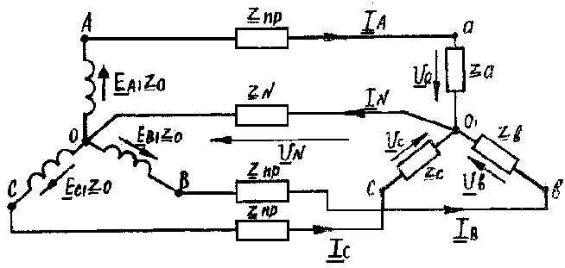

Рисунок 3.1а
Решение

1. Записываем фазные ЭДС генератора в комплексной форме:

EA =Eф=220 (B); EB=220e-j120° (B); EC=220ej120° (B);
& & &

2. Определяем комплексные проводимости фаз трехфазной цепи:

yA = zA +z0 +znp =6.8+j9.4=0.0862e-j54.1°=0.050-j0.070;
1 1

yB= zB+z0+znp =5.8-j3.6=0.1465ej31.8°=0.124+j0.077;
1 1

yC= zC +z0+znp =8.8+j1.4=0.1122e-j9.0°=0.111-j0.017;
1 1

При наличии нейтрального провода

3. Определяем напряжение смещения нейтрали:

EAyA +EByB+ECyC N yA +yB+yC +yN
U = =

220⋅0.0862e-j54.1 + 220e−j1200.1465ej31.8 + 220ej1200.1122e−j9 0.050− j0.070+0.124+ j0.077+0.111− j0.017+ 2
= =

= 3.286 −j24.526 =10.830e−j82.12 =1.48− j10.72.
2.286 j0.010
−

4. Находим токи:

I A=(EA − UN )yA =(220−1.48+ j10.72)⋅0.0862e−j54.1 = =18.86e−51.3 =11.79− j14.72;
I B=(EB − UN )yB =(−110− j190.52−1.48+ j10.72)⋅0.1465ej91.8 = =30.99e−j90 = −j3099;
I C=(EC − UN )yC =(−110+ j190.52−1.48+ j10.72)⋅0.1122e−j9 = = 25.81ej109.98 = −8.82+ j24.25;
I N= UNyN =10.83e−j82.122 = 21.66e−j82.12 = 2.97 − j21.45;

Проверка показывает, что I A+ I B+ I C− I N= 0;

5. Напряжение на фазах нагрузки:

Ua01 = I AzA =18.86e−j51.3 (6+ j8)=188.60ej1.83 ; Ub01 = I BzB =30.99e−j90 (5− j5)= 219.13e−j139 ;
Uc01 = I CzC = 25.81ej109.988= 206.48ej109.98 .
6. Определяем напряжение на каждой фазе генератора:

UA0 = EA − I Az0 = 220−18.86e−j51.3 (0.5+ j)=199.43e−j1.27 ;
UB0 = EB − I Bz0 =(−110− j190.52)−30.99e−j90 (0.5+ j)= 224.74e−j128.85 ; UC0 = EC − I Cz0 = −110+ j190.52−25.81ej108.98 (0.5+ j)= 203.66ej113.56 .

При обрыве нейтрального провода

7. Напряжение смещения нейтрали:

UN = E yA +yB+yC +yCyC = 0.285e−jj82.37 =86.68e−j80.33 =14.56− j85.45.
N
A A B B
y +E y +E
− 2.04
24.745e

8. Определяем токи:

IA =(EA − UN )yA =(220−14.56+ j85.45)⋅0.0862e−j54.1 =19.18e−j31.3 = =16.35− j10.02;
′
IB =(EB − UN )yB =(−110− j190.52−14.56+ j85.45)⋅0.1465ej91.8 = = 23.73e−j108.05 = −7.35− j22.56;
′
IC =(EC − UN )yC =(−110+ j190.52−14.56+ j85.45)⋅0.1122e−j9 = =33.97ej105.3 = −8.96+ j32.77;
′
′
IN = UNyN =10.83e−j82.122 = 21.66e−j82.12 = 2.97− j21.45.

9. Напряжение на фазах нагрузки:

Ua01 = IAzA =19.18e−j31.5 (6+ j8)=191.80ej21.6 ; Ub01 = IBzB = 23.73e−j108.05 (5− j5)=167.77e−j153.05 ; Uc01 = ICzC =33.93ej105.308 = 271.44ej105.30 .
′ ′
′ ′
′ ′

10.Напряжение на фазах генератора:

UA0 = EA − IAz0 = 220−19.18e−j31.51.12ej63.4 = 202.12e−j3.2 ;
′ ′
UB0 = EB − IBz0 =(−110− j190.52)−23.73e−j108.051.12ej63.4 = 214.83e−j126.86 ; UC0 = EC − ICz0 = −110+ j190.52−33.97ej108.981.12ej63.4 =197.00ej111.7 .
′ ′
′ ′

Векторные диаграммы для обоих случаев приведены на рис.

3.1(б-в).

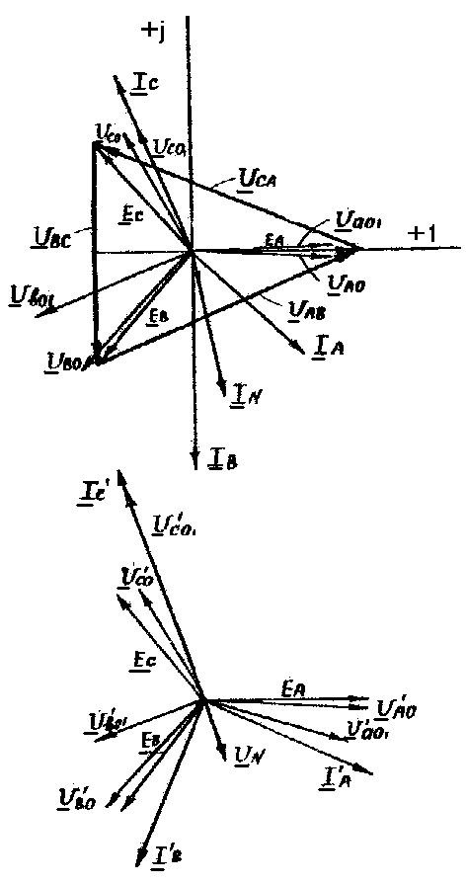

2 Расчет трехфазной цепи при соединении треугольником Определить показания приборов электродинамической системы,
включенных в цепь (рис. 3.2(а)), если линейное напряжение симмет-

ричного генератора Uл=380 В, сопротивления фаз приемника zab = 5Ом, zbc = (4+ j3)Ом, zca =(4− j3)Ом, сопротивление проводов линии передачи zл =(0.5+ j0.5)Ом. Построить векторную диаграмму
цепи. Сопротивлением фаз генератора пренебречь.
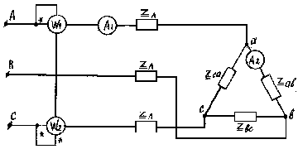

Решение

1. Заменяем треугольник сопротивлений потребителя эквивалент-

ной звездой:

za = zab + zbc + zca = 5+ 4+ j3+ 4− j3 =1.54− j1.15(Ом); zb = zab + zbc + zca = 5+ 4+ j3+ 4− j3 =1.54+ j1.15(Ом); zc = zab + zbc + zca = 5+ 4+ j3+ 4− j3 =1.92(Ом).
( )
5 4 j3
+
( )
5 4 j3
−
( )( )
4 j3 4 j3
+ −
ab bc
z z
⋅
bc ca
z z
⋅
ab ca
z z
⋅

2. Записываем фазные напряжения генератора:

UA = Uф = U3 = 220;
л
UB = UAe−j120 = −110− j190.5; UC = UAej120 = −110+ j190.5;

3. Определяем проводимости фаз эквивалентной схемы:

yA = zл + za = 0.5+ j0.5+1.54− j1.15 = 0.467ej17.7 = 0.444+ j0.142;
1 1

yB = zл + zb = 0.5+ j0.5+1.54+ j1.15 = 0.382e−j39.0 =0.296− j0.240;
1 1

yC = zл + zc = 0.5+ j0.5+1.92 = 0.404e−j11.7 =0.396− j0.082.
1 1

4. Находим напряжение смещения нейтрали в эквивалентной схеме:

UAyA +UByB+UCyC N yA +yB+yC +yN
U = =

220⋅0.467ej17.7 + 220e−j1200.382ej39.0 + 220ej1200.404e−j11.7 0.444+ j0.142+0.296− j0.240+0.396− j0.082
=
=

= 74.700ej104.66 = −18.91+ j72.27 .

5. Токи в фазах эквивалентной схемы:

I′A =(UA − UN )yA =(220+18.91− j72.27)⋅0.467ej17.7 = =116.56ej0.9 =116.54j1.83;
I′B =(UB − UN )yB =(−110− j190.52+18.91− j72.27)⋅0.382ej39.0 = =106.24e−j148.1 = −90.19− j56.14;

I′C =(UC − UN )yC =(−110+ j190.52+18.91− j72.27)⋅0.404e−j11.7 = = 60.10ej115.6 = −25.96+ j54.2 .

Правильность расчета проверяется соотношением I A+ I B+ I C− I N= 0 ,

что в действительности и имеет место:

116.54+ j1.83−90.19− j56.14−25.9+54.2≈ 0 .

6. Определяем фазные напряжения эквивалентной схемы:

Ua01 = IAzA =116.56ej0.9 (1.54− j1.15)= 223.8e−j36 =181.1− j131.5; Ub01 = IBzB =106.24e−j148.1 (1.54+ j1.15)= 203.8e−j111.3 = −73.9− j189.9; Uc01 = ICzC = 60.10ej115.68=115.40ej115.6 = −49.86+ j104.10 .

7. Находим линейные напряжения эквивалентной звезды, которые

для исходной схемы треугольник будут одновременно и линей-

ными, и фазными напряжениями:

Uab = Ua01 − Ub01 =181.10− j131.5+ 73.9+ j189.9 = 255.0+ j38.4 = = 261.6ej12.9 ;
Ubc = Ub01 − Uc01 = −73.9− j189.9+ 49.8− j104.1= −24.0− j294.0 = = 295.0e−j94.6 ;
Uca = Uc01 − Ua01 = −49.8+104.1−181.1+ j131.5= 230.96+ j235.6 = =329.9ej134.4.

8. Вычисляем фазные токи исходной схемы:

I ab= Uab = 261.6ej12.9 =52.32ej12.9 =51.00+ j11.68; ab
z 5
I bc= Ubc = 295.0e−j94.6 =59.00e−j131.5 = −39.10− j44.20; bc
z 4+ j3
I ca= Uca = 329.9ej134.4 = 65.98ej171.3 = −65.20+ j10.00. ca
z 4 j3
−

Проверка IA= I ab− I ca=51.00+ j11.68+65.20− j10.00=116.20+ j1.68,

что свидетельствует о правильности расчета (имеется небольшая по-

грешность вычислений).

На основании выполненного расчета амперметр A1 показывает 116.56 (A), A2 –52.32 (A).
9 Показание ваттметра равно вещественной части произведения комплекса напряжения, приложенного к обмотке напряжения прибора, на сопряженный комплекс тока, протекающего через его токовую обмотку. На основании этого имеем:
Векторная диаграмма цепи показана на рис. 3.2б.

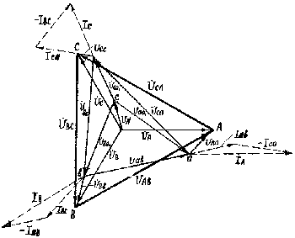

Рисунок 3.2 б

Сначала на комплексной плоскости были построены векторы фаз-

ных и линейных напряжений источника, затем выполнено построе-

ние напряжения смещения нейтрали, фазных и линейных напряже-

ний на проводах линии. Векторы фазных токов построены из точек ,

там же показаны и линейные токи.

